1-AMAÇ
Bu iş talimatı, GTÜ Psikoteknik Laboratuvarı’ndaki iki el koordinasyon cihazının güvenli ve doğru kullanımını sağlamak amacıyla hazırlanmıştır. İki elin koordinasyonu ile bir noktayı belli bir yol üzerinde ilerletmeyi gerektiren bir süreç bulunmaktadır. Bu süreç sonucunda, kişinin görsel - motor koordinasyonu (el-göz ve el-el koordinasyonu) ölçülür. Ayrıca, sağ ve sol el için de doğruluk ve hızlılık ölçümleri hesaplanarak karşılaştırma yapılabilmektedir. Makinist, vinç operatörü, laborant gibi çalışanlara uygulanan bir testtir.

2-KAPSAM
Psikoteknik Laboratuvarı'nda bulunan iki el koordinasyon cihazının işlemini kapsar.

3-SORUMLULUKLAR
Bu talimatın uygulanmasından, Psikoteknik Laboratuvarı’nda bu cihaz ile test uygulayan herkes sorumludur.

4-İLGİLİ DOKÜMAN VE KAYITLAR

5-UYGULAMA
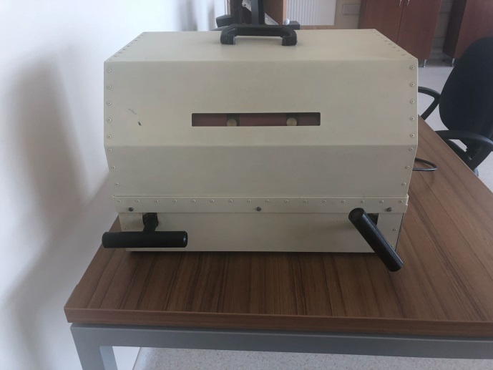
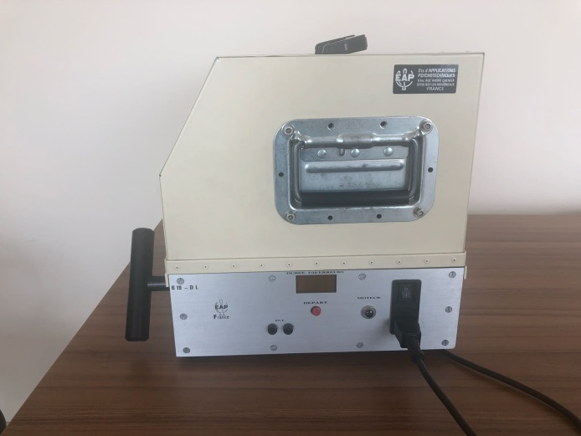

- Açma kapama tuşunu kullanarak cihazı çalıştırın.

- Test uygulanacak adaya testin yapılışıyla ilgili bilgi verin ve deneme yapması için süre verin.

- Teste başlamak için cihazın mavi ya da kırmızı renkteki şeritte olması gerekmektedir (1 tur için).

- Cihaz mavi ya da kırmızı şeride geldiğinde testi uygulamak üzere var olan değerlerin sıfırlanması için cihazı kapatın.

- Testi başlatmak üzere cihazı tekrar açınız.

- Cihaz üzerinde hangi renk ile başlandıysa (mavi ya da kırmızı), o renge gelindiğinde 1 tur tamamlanmaktadır.

- 1 tur tamamlandığında cihazın üzerindeki değerleri ilgili forma kaydedin ve cihazı kapatın.

6-KAYITLAMA VE ARŞİVLEME
Bu talimat ve ilgili form/dokümanlar laboratuvarda arşivlenir.

